Benutzerhandbuch Bussimulationssoftware
Version 1.3

Anwendung der Betrieblichen Systemforschung

HTWG Konstanz Sommersemster 07 bei

Prof. Dr. Grütz
Prof. Dr. Hedtstück

Version | Autoren | Änderungen | Semester
1 | Ingo Kroh,  Michael Franz,  Daniel Weber,  Stefan Müller,  Tobias Klein,  Philipp Stader | Ersterstellung | SS 06
2 | Philipp Hofmann,  Wolfgang Reiser,  Georg Ziegler | Genauere Erklärung verschiedener Details  Detaillierte Beschreibung der Reports  Anpassung der Screenshots auf die aktuelle Version | WS 06/07
3 | Erkan Erpolat, Johannes Frei, Dominik Heller, Stefan Idler, Markus Kaiser, Michael Litera, Daniel Merkle, Stefan Meyer | Symbolleiste für die schnelle Eingabe von Haltestellen und Strassen,  Die Ergebnisse werden in formatierten Tabellen angezeigt.  Das Aussehen der Tabellen kann angepasst werden | SS 07

Inhaltsverzeichnis

1 Einstieg 3
1.1 Beschreibung 3
1.2 Installation und Start der Anwendung 3
2 Oberfläche 3
2.1 Menüleiste 3
2.2 Symbolleiste 3
2.3 Kontextmenü 3
2.4 Eingaben 3
2.4.1 Anlegen von Zielen und Pflichthaltestellen 3
2.4.2 Einfügen von Straßen und gesperrten Feldern 3
2.5 Laden und Speichern 3
2.6 Ausgabe der Ergebnisse 3
2.6.1 Kundenspezifische Anpassung der Tabellen 3
2.6.2 Ergebnis-Informationen 3
2.6.3 Farbliche Anpassung der Ergebnisse 3
2.7 Optimierung 3
2.8 Simulation 3
2.8.1 Umbenennen von Bushaltestellen 3
2.8.2 Definition von Buslinien 3
2.8.3 Einstellungen zu Buslinien 3
2.8.4 Einstellungen zur Simulation allgemein und Start der Simulation 3
2.8.5 Simulations-Reports 3
3 Anforderungen 3
4 Einschränkungen 3
4.1 Anzahl der Ziele 3
4.2 Undo/Redo 3
4.3 Verbinden der Haltestellen zu Buslinien 3
5 Abbildungsverzeichnis 3

Einstieg

Beschreibung
Dieses Tool ist in erster Linie als Unterstützung für einen Städteplaner gedacht. Der Planer hat die Möglichkeit ein individuelles Bushaltestellennetz zu erstellen und zu optimieren. Nach der Definition von Buslinien kann das Model simuliert werden.
Zur Erstellung steht ein Editor zur Verfügung, für die Optimierung ein Modell aus dem Bereich Operations Research, für die Simulation eine grafische Animation und eine Auswertung dieser. Der Planer hat sofort einen guten Überblick über sein erstelltes System und kann jederzeit individuell über den Editor manuelle Änderungen vornehmen. Ferner hat er die Möglichkeit, sämtliche Landkarten zur Unterstützung zu laden, um möglichst nah an der Realität bleiben zu können.

Installation und Start der Anwendung
Eine Installation der Anwendung ist nötig. Entpacken Sie das Zip Archiv an eine beliebige Stelle. Die Anwendung starten Sie durch Doppelklick auf die Datei start.bat

Oberfläche
Die Oberfläche präsentiert sich zweigeteilt. Auf der linken Seite ist immer eine Karte zu sehen. Im rechten Teil können zusätzliche Einstellungen getroffen oder verfolgt werden.

Menüleiste
Über das Menü hat der Benutzer die Möglichkeit Modelle zu speichern und zu laden. Im Dialog Einstellungen kann der Benutzer die Gehgeschwindigkeit, die Busgeschwindigkeit und die Planquadratgröße seinen Wünschen entsprechend eintragen.
Der Wert bei Planquadratgröße muss in Abhängigkeit des Maßstabes der aktuell geladenen Karte getroffen werden um sinnvolle Berechnungen zu ermöglichen. Schätzen Sie wie vielen realen Metern ein Planquadrat entspricht.
Über den Menüpunkt Bearbeiten und zwei Buttons gibt es Zugriff auf Undo und Redo Funktion, diese funktioniert jedoch noch nicht immer.
Über Karte – Karte laden kann der Benutzer eine Karte in die Anwendung laden. Die Karte kann in den Formaten Gif, Bmp, Tiff, PNG oder JPEG vorliegen.
Über Ansicht kann zwischen Haltestellenoptimierung und Simulation gewechselt werden. Die Anwendung kann genutzt werden um ein Busliniensystem nach Haltestellen Optimierung zu simulieren, alternativ können alle Haltestellenpositionen selbst definiert werden, der Optimierungsschritt übersprungen werden, und das Modell direkt simuliert werden.

Symbolleiste
Über die Symbolleiste hat der Benutzer die Möglichkeit schnell und unkompliziert Haltestellen und Strassen einzufügen.
Weitere Funktionalitäten sind die Löschung von Objekten auf der Karte, sowie das Sperren von Haltestellen und Feldern.

Abbildung 2-1 Schnellklickfunktion

Die Symbolleiste ist so aufgebaut, das standardmäßig der Button Ziele einfügen gedrückt erscheint. Bei der Auswahl eines anderen Buttons werden die anderen Buttons aus dieser Gruppe deaktiviert.
Der Vorteil der Schnellfunktion wird ziemlich schnell ersichtlich. Sie haben nun die Möglichkeit schnell Objekte mit der linken Maustaste in die Karte einzufügen. Der Button mit dem X bildet hier eine Ausnahme. Dieser bedeutet, dass sie schnell Objekte löschen können. Dazu müssen sie das Objekt markieren und einfach dann neben das Objekt mit der linken Maustaste drücken. Danach wird das Objekt gelöscht.
Sie möchten jetzt aber die Schnellklickfunktion deaktivieren. Dies lässt sich so bewerkstelligen, dass sie einfach noch mal auf diesen gedrückten Button drücken und dieser wird daraufhin deaktiviert.
Die Schnellklickfunktion wird daraufhin auch deaktiviert.

Kontextmenü
Die gleiche Funktionalität steht Ihnen auch zur Verfügung, wenn Sie in der Karte einen Punkt auswählen und dann die rechte Maustaste wählen.

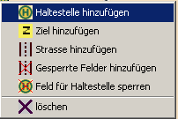
Abbildung 2-2 Kontextmenü

Es erscheint dann ein Kontextmenü, welches Ihnen die gleiche Funktionalität bietet wie die im Kapital zuvor angesprochene Symbolleiste.

Eingaben
Direkt nach dem Starten befindet sich die Anwendung in der Haltestellenoptimierung. Der Benutzer definiert hier vor allem Straßen und Ziele. Jedes als Straße markierte Planquadrat wird von der Haltestellenoptimierung als möglicher Platz für eine Bushalte angesehen.

Anlegen von Zielen und Pflichthaltestellen

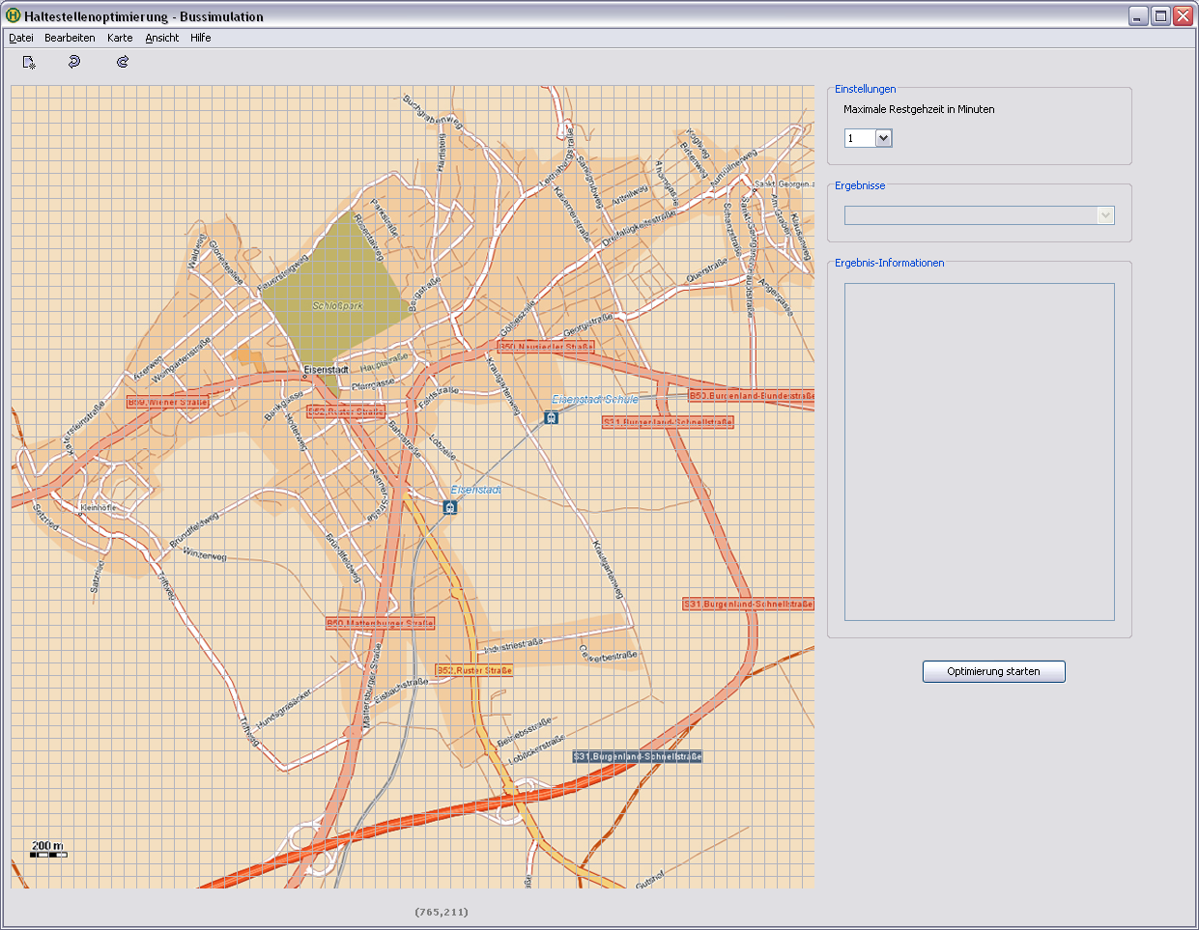
Abbildung 2-3: Ansicht Haltestellen Optimierung

Wie in der Abbildung ersichtlich wird über die Karte ein Raster gelegt. Bei einem Klick mit der rechten Maustaste in eines dieser Quadrate öffnet sich ein Kontextmenu welches bequem das Hinzufügen von Haltestellen Zielen, gesperrten Felder und Straßen ermöglicht. Die Position von Haltestellen und Zielen lässt sich bequem mit der Maus über Ziehen und ablegen verändern. Gewünschtes Symbol mit gedrückter linker Maustaste zur gewünschten Position verschieben.

Einfügen von Straßen und gesperrten Feldern
Straßen und gesperrte Felder sind komplexer als die anderen Objekte und lassen sich komfortabel manipulieren um dem Straßenverlauf anzupassen.

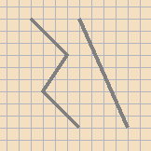
Abbildung 2-4: Straßenobjekt

Beim Einfügen einer Straße wird eine Kante mit zwei Endpunkten erzeugt. Die Endpunkte können mit gedrückter linker Maustaste verschoben werden. Die Verbindung wird automatisch nachgezogen. Um nun Kurven nachziehen zu können hat der Benutzer die Möglichkeit die Strecke durch einen weiteren verschiebbaren Konten zu teilen. Dazu müssen wir bei gedrückter Umschalt Taste mit der linken Maustaste an der gewünschte Stelle klicken. Die Strecke wird geteilt. Der neue Knoten lässt sich wie die Endknoten beliebig verschieben, die Strecken werden automatisch nachgeführt. In der Abbildung sehen wir die Ausgangsform mit Start und Endknoten rechts davon eine Strecke die bereits zweimal geteilt wurde. Als grundsätzliches Vorgehen empfiehlt es sich nach dem Einfügen einer Straße den Start und Endpunkt wie gewünscht festzulegen um anschließend zwischen diesen Punkten den Streckenverlauf durch das Erzeugen und Verschieben von weiteren Knoten nachzuziehen.

Der Umgang mit gesperrten Feldern erfolgt analog. Gibt es beispielsweise einen Fluss welcher über eine bestimmte Strecke nicht gequert werden kann, so kann dieser nachgezogen werden, damit in Optimierung berücksichtigt wird, dass der Fahrgast hier nicht direkt sein Ziel erreichen kann.

Haltestellen die vor der Optimierung hinzugefügt werden, werden von dieser als Pflichthaltestellen aufgefasst und entsprechend berücksichtig.

Laden und Speichern
Die aktuelle Umgebung kann als Xml- Datei gespeichert werden. Ebenso können zuvor gespeicherte Xml- Dateien in die Umgebung geladen werden. Es können nur Xml- Dateien geladen werden, die dem Xml- Schema entsprechen. Somit ist gewährleistet, dass auch nur Dateien geladen werden können, die dem Schema entsprechen.

Ausgabe der Ergebnisse
Die Ausgabe der Ergebnisse wurde wesentlich verbessert.
Die Ergebnisse werden nun in einer strukturierten Tabelle ausgegeben.

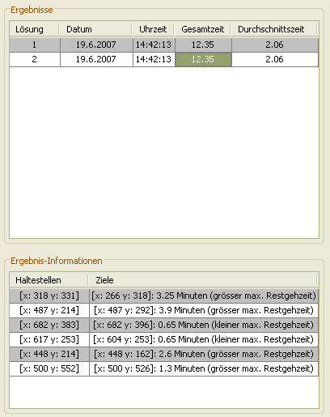
Abbildung 2-5 Ausgabe der Ergebnisse

Zur besseren Übersicht wird jede Zeile andersfarbig ausgegeben.
Das Ergebnis wurde um die Spalten Datum und Zeit erweitert. Die Spalten Gesamtzeit und Durchschnittszeit werden in der neuen Version auf zwei Stellen hinter dem Komma gerundet.

Kundenspezifische Anpassung der Tabellen
Die neue Ausgabe birgt frische Möglichkeiten der kundenspezifischen Anpassung. Sie haben die Möglichkeiten die Spalten in der Größe nach Ihren Bedürfnissen anzupassen. Des Weiteren bieten Ihnen die neue Tabelle auch die Möglichkeit Spalten in den Vordergrund zu bringen, die Sie möchten, d.h. sie können die Spalten nach Ihrer Priorität positionieren und verschieben.
Eine weitere interessante Möglichkeit ist die Sortierung der Spalten in aufsteigender oder absteigender Form. Diese bisher angesprochenen Möglichkeiten kann man ebenfalls in der Ergebnis-Information realisieren.
Ein interessanter Aspekt bietet Ihnen das Kontextmenü, das Sie über die rechte Maustaste aufrufen können. Sie haben hier die Möglichkeit die ganze Tabelle, d.h. die Lösungstabelle und Ergebnis-Informationstabelle zu markieren, zu kopieren und die Tabellen farblich zu gestalten bzw. anzupassen.
Mit der Funktion kopieren werden alle Daten der Tabellen in die Zwischenablage kopiert und stehen so für eine weitere Verarbeitung in Word oder Excel ohne weiteres zur Verfügung.
Eine weitere Eventualität ist die Gestaltung einzelner Spalten, Zeilen oder sogar nur die Zelle bis auf den Hintergrund.

Ergebnis-Informationen
Eine neue Funktionalität birgt die Ergebnis-Information. Nachdem das Ergebnis der Optimierung vorliegt kann durch Auswahl einer beliebigen Zelle in einer Zeile der Lösung die zusätzliche Ergebnis-Information für diese Lösung angezeigt werden.

Abbildung 2-6 Ergebnis-Informationen

Die Ergebnis-Informationen werden bei der Auswahl immer wieder aktualisiert und neu aufgebaut. Die Optimierung wird dann in der Karte angezeigt.

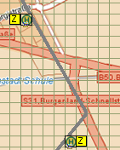
Abbildung 2-7 Anzeige einer Lösung

Möchten Sie eine andere Lösung ansehen, dann markieren Sie einfach dazu die Lösung, die Sie interessiert und danach wird die Karte entsprechend neu aktualisiert und die Haltestellen, Strasse und Ziele werden umpositioniert.

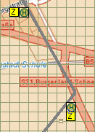
Abbildung 2-8 weitere Lösung
Sie können sich natürlich auch ein Ziel oder Haltestelle direkt anzeigen lassen.

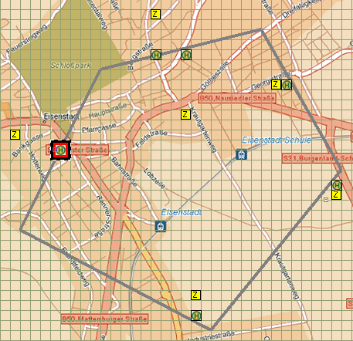
Abbildung 2-9 Anzeige der Objekte in der Karte

Markieren Sie dazu in der Liste der Ergebnis-Informationen eine Haltestelle oder ein Ziel und es wird entsprechend auf der Karte angezeigt. Das entsprechende Objekt wird dabei rot umrandet

Farbliche Anpassung der Ergebnisse
Sie haben auch die Möglichkeit die Tabellen nach Ihren Wünschen farblich zu gestalten

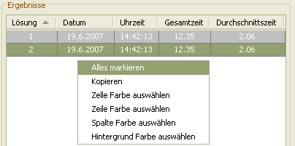
Abbildung 2-10 farbliche Gestaltung der Tabellen

Es stehen Ihnen dazu folgende Funktionen zur Verfügung.
Sie können entweder alles markieren, kopieren oder jeweils die Farbe für die Zeile, spalte, Zelle oder den Hintergrund bestimmen.
Nachdem Sie sich für einen der Funktionen für die Farbbestimmung der jeweiligen Zelle, Spalte, Zeile oder Hintergrund entscheiden haben erscheint ein neues Fenster, die Ihnen eine große Farbpalette zur Verfügung stellt.

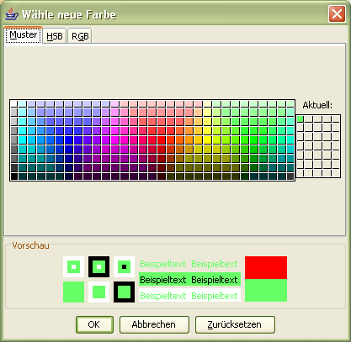
Abbildung 2-11 Auswahl der Farbe

Diese Auswahl steht Ihnen für beide Tabellen zur Verfügung, d.h. es besteht die Möglichkeit die Lösungstabelle sowie die Tabelle der Ergebnis-Informationen nach Ihren Bedürfnissen zu gestalten.

Optimierung
Nachdem Ziele, Straßen und eventuell vorhandene Pflichthaltestellen eingeben wurden, kann im rechten Teil des Anwendungsfensters gewählt werden, welche Restgehzeit den Fahrgästen zugemutet werden kann. Die Restgehzeit gibt an, in wie viel Minuten eine Haltestelle von einem Ziel aus erreichbar sein soll. Sie ist abhängig von der Gehgeschwindigkeit, die unter Datei → Einstellungen → Gehgeschwindigkeit festgelegt werden kann. Durch einen Klick auf den Button Optimierung wird die Optimierung gestartet. Je nachdem wie viele Objekte eingeben wurden kann die Optimierung sehr viel Zeit in Anspruch nehmen. Bitte prüfen Sie ihre Eingaben sorgfältig bevor Sie diesen Prozess starten.

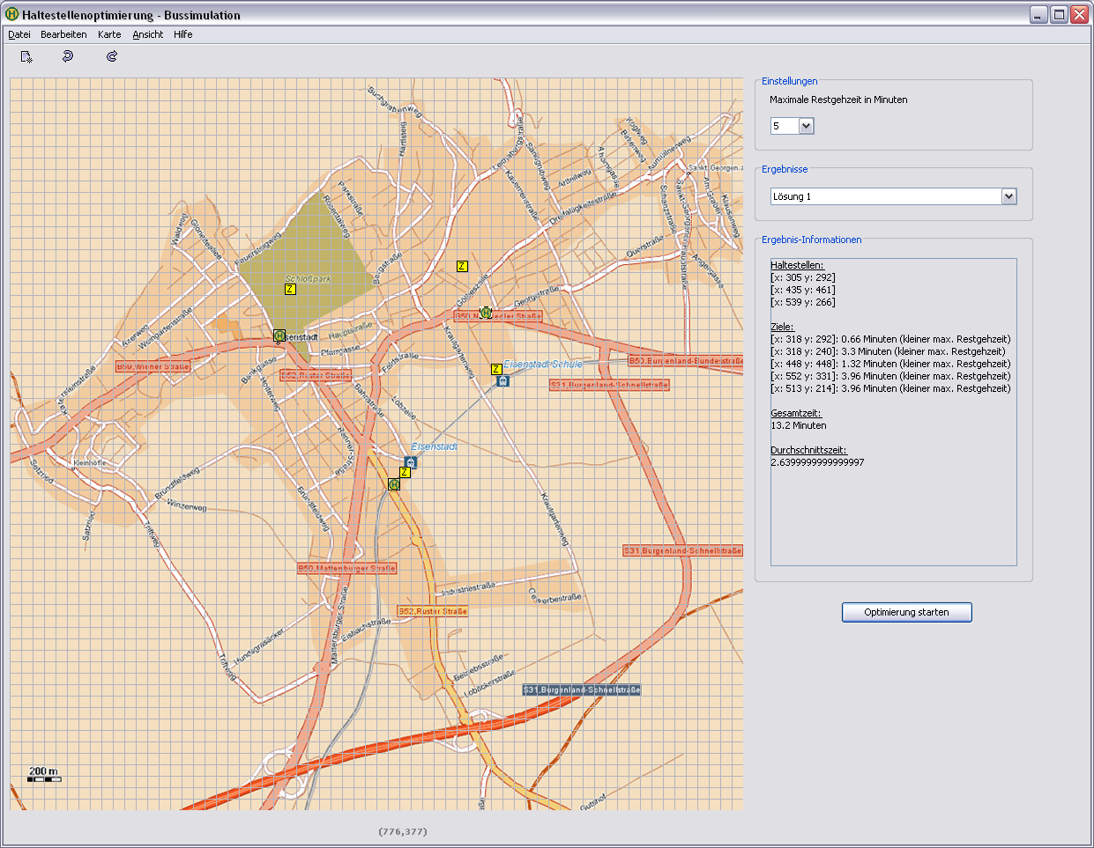
Abbildung 2-12: Ergebnis Optimierung

Die Abbildung zeigt das Ergebnis der Optimierung. Die Optimierung findet in der Regel mehrere Lösungsmöglichkeiten, welche nach Güte sortiert werden.
Für jede Lösung werden folgende Informationen bereitgestellt:
- Koordinaten der Haltestellen auf der Karte
- Tatsächliche Gehzeiten von den Zielen zu den Haltestellen
- Die Gesamtzeit, welche die gesamte Gehzeit von allen Zielen zu den jeweils nächstgelegenen Haltestellen angibt
- Die Durchschnittszeit, welche die durchschnittliche Gehzeit von allen Zielen zu den jeweils nächstgelegenen Haltestellen angibt

Sofern ein Ziel nicht innerhalb der angegebene maximalen Restgehzeit erreicht werden kann, wir dies in der Lösung angegeben. Des Weiteren wird die Restriktion der maximalen Restgehzeit nicht mehr beachtet. Die Lösungen werden nach dem besten Ergebnis sortiert.
Die Haltestellen können nach wie vor von Hand verschoben oder auch gelöscht werden.

Die Straßen und gesperrten Felder sind nach der Optimierung nicht mehr im System vorhanden, da sie nicht mehr benötigt werden.

Über das Menü Ansicht können Sie zur Simulation wechseln.

Die Optimierung lässt sich auch überspringen. Definieren Sie einfach alle Haltestellen und Ziele welche Sie im System benötigen und wechseln dann die Ansicht.

Simulation
In der Simulationsansicht empfiehlt es sich das Raster auszublenden. Klicken Sie dazu im Menü Ansicht auf den Punkt Grid ein/ausblenden.

Ziel der Simulation ist es Erkenntnisse über Engpässe zu erhalten. Damit wir simulieren können müssen wir Buslinien definieren, welche die vorhandenen Haltestellen anfahren.

Umbenennen von Bushaltestellen
Um die Kontrolle der definierten Buslinien zu erleichtern können den Bushaltestellen sprechende Namen vergeben werden.

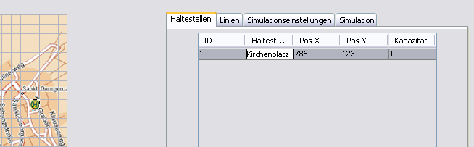
Abbildung 2-13: Haltestellen benennen

Klicken Sie im Register Haltestellen auf eine Zeile, die ausgewählte Haltestelle wird in der Darstellung links mit einem schwarzen Rahmen versehen. Alternativ bewegen Sie die Maus über die Karte, die aktuellen Koordinaten werden stets unter der Karte angezeigt um die Suche der gewünschten Haltestelle zu erleichtern. Den Text im Feld Haltestellen-Name können Sie nun mit dem gewünschten Namen überschreiben.

Definition von Buslinien
Um eine Buslinie zu definieren wechseln Sie bitte in das Register Linien und klicken auf Hinzufügen. Hier können sie beliebig viele Linien definieren. Um den Linien nun einzelne Streckenabschnitte zuzuweisen, können sie nun gerichtete Verbindungen zwischen Haltstellen einzeichnen. Klicken Sie hierzu mit der linken Maustaste auf den viereckigen Anker unten im Haltestellensymbol und verbinden diesen, bei gedrückter linker Maustaste, mit dem Anker einer anderen Haltestelle.

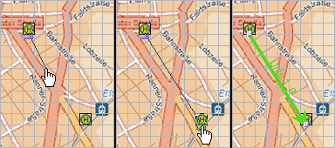
Abbildung 2-14: Einzeichnen einer Buslinie

Die Abbildung zeigt von Links nach Rechts die verschiedenen Phasen beim Verbinden zweier Haltestellen.

Einstellungen zu Buslinien
Zu jeder Buslinie können Sie einige Einstellungen vornehmen. Wählen Sie dazu im Register Buslinien die gewünschte Line aus und klicken auf Bearbeiten. Im sich öffnenden Dialog können Sie die gewünschte Farbe definieren, der Linie einen sprechenden Namen geben, die Frequenz eingeben und definieren welche Kapazität Busse haben, die auf dieser Linie fahren. Zusätzlich wird die Liste der angefahrenen Haltestellen zur Kontrolle angezeigt.

Einstellungen zur Simulation allgemein und Start der Simulation
Im Register Simulationseinstellungen wählen Sie bitte für welchen Zeitraum die Simulation laufen soll und mit welcher Geschwindigkeit.

Sobald Sie alle Linien wie gewünscht definiert und parametrisiert haben können Sie im letzten Register Simulation durch Klick auf den Simulation starten Button die Simulation starten. Im Feld Simulationsablauf werden die auftretenden Ereignisse dargestellt. Bei Simulationsgeschwindigkeit langsam können Sie hier live verfolgen was geschieht. Dies dauert jedoch sehr lange, da sehr viele Ereignisse in der Simulation erzeugt werden.

Nach Ablauf der Simulation können Sie die Auswertungen durch Klick auf den Button Reports anzeigen öffnen.

Simulations-Reports
Die Reports der Simulation sind in fünf Teil-Reports gegliedert. Der Debug-Report listet Debug-Informationen auf, sofern diese bei der Programmierung aktiviert wurden. Selbiges gilt auch für den Error-Report. Für den Benutzer sind aber nur der allgemeine Report und der Event-Trace-Report informativ, deshalb beschränkt sich dieses Dokument auf diese.

Allgemeiner Report

Die folgende Abbildung zeigt einen allgemeinen Report an. Dieser gibt Informationen zu den einzelnen Haltestellen an.

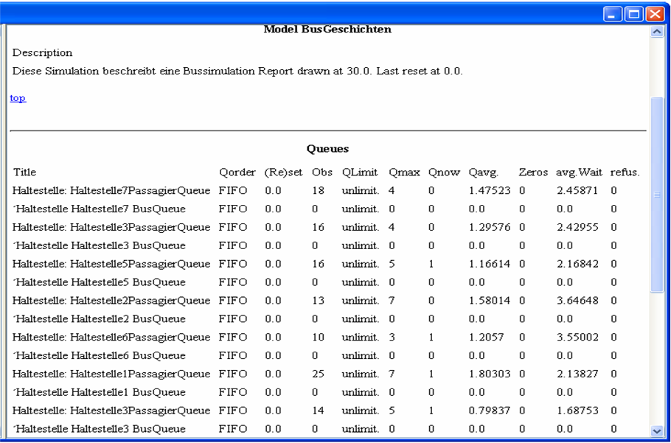
Abbildung 2-15: Allgemeiner Report

Dieser Report enthält 11 Spalten mit folgender Bedeutung:

Title | Gibt den Namen der Queue an
Qorder | Gibt die Bearbeitungsart (FIFO/LIFO) der Queue an
(Re)set
Obs
QLimit | Größenbeschränkung der Queue
Qmax | Maximale Auslastung der Queue während der Simulation
Qnow | Queuelänge beim letzten Simulationsschritt
Qavg. | Durchschnittliche Länge der Queue
Zeros
avg.Wait | Durchschnittliche Wartezeit in der Queue
refus. | Von der Queue abgewiesene Entitäten da die Queuelänge überschritten wurde

Event-Trace-Report

Die folgende Abbildung zeigt einen Event-Trace-Report. Dieser Report gibt eine detaillierte Auflistung aller, während der Simulation aufgetretenen, Ereignissen an.

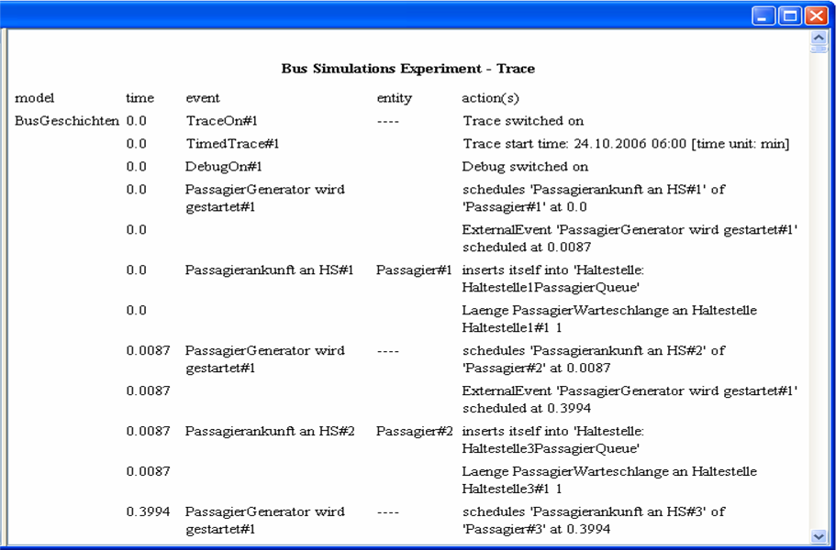
Abbildung 2-16: Event-Trace-Report

Dieser Report enthält 4 Spalten mit folgender Bedeutung:

time | Gibt den Eintrittszeitpunkt in Minuten eines Ereignisses während der Simulation an.
event | Gibt die Art eines Events an
entitiy | Gibt die ereigisauslösende Entität an
action(s) | Gibt die Aktionen an, die durch eintritt des Ereignisses ausgelöst wurden.

Anforderungen
Die Anwendung erfordert aktuell eine Auflösung von mindestens 1280 * 1024 Bildpunkten.
Als Laufzeitumgebung wird Java in der Version 5.0 vorausgesetzt. Das Java Runtime Environment kann kostenlos von Sun bezogen werden.
Bei vielen Objekten im Modell werden 1024 MB Arbeitsspeicher und ein 3 GHZ Prozessor empfohlen.

Einschränkungen

Anzahl der Ziele
Bitte halten Sie die Anzahl der Ziele möglichst klein. Bereits bei 7 Zielen ergeben sich über eine Milliarde Kombinationen, die erzeugt und geprüft werden müssten.

Undo/Redo
Die Undo/Redo Funktion aktuell nicht benutzen. Es kann nicht garantiert werden, dass Änderungen durch Undo/Redo Operationen in der Oberfläche im Datenmodell erfasst werden.

Verbinden der Haltestellen zu Buslinien
Die Verbindung der Haltestellen zu einer Buslinie muss in der gewünschten Reihenfolge stattfinden. Es darf nicht die zweite Haltestelle der Linie mit der dritten Haltestelle verbunden werden und erst anschließend die erste mit der zweiten Haltestellen.

Abbildungsverzeichnis

Abbildung 2-1: Ansicht Haltestellen Optimierung 3
Abbildung 2-2: Straßenobjekt 3
Abbildung 2-3 Ausgabe der Ergebnisse 3
Abbildung 2-4 Ergebnis-Informationen 3
Abbildung 2-5 Anzeige einer Lösung 3
Abbildung 2-6 weitere Lösung 3
Abbildung 2-7 Anzeige der Objekte in der Karte 3
Abbildung 2-8 farbliche Gestaltung der Tabellen 3
Abbildung 2-9 Auswahl der Farbe 3
Abbildung 2-10: Ergebnis Optimierung 3
Abbildung 2-11: Haltestellen benennen 3
Abbildung 2-12: Einzeichnen einer Buslinie 3
Abbildung 2-13: Allgemeiner Report 3
Abbildung 2-14: Event-Trace-Report 3

